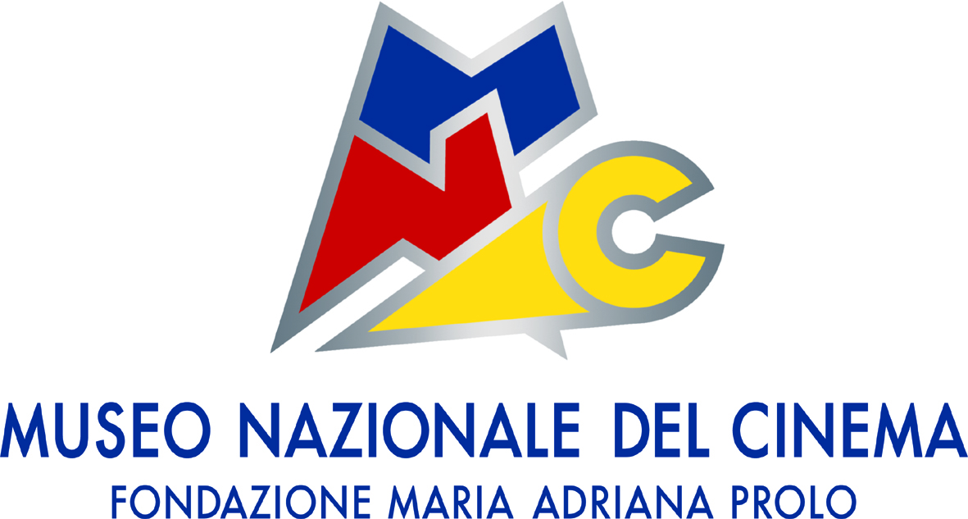

Agenda settimanale
degli eventi al Cinema Massimo

da venerdì 2 a giovedì 8 luglio 2010
Cinema Massimo Sala 3 - via Verdi, 18, Torino

- DA LUNEDI’ 5 A MARTEDI’ 20 LUGLIO 2010

Il Museo Nazionale del Cinema rende omaggio a Sergio Leone con una retrospettiva completa dal titolo Il mito e la favola: Sergio Leone restaurato.

Il Museo Nazionale del Cinema rende omaggio all’opera di Sergio Leone – considerato uno dei grandi registi italiani del dopoguerra, padre indiscusso del genere spaghetti western nonché sceneggiatore e produttore cinematografico – con una retrospettiva completa dal titolo Il mito e la favola: Sergio Leone restaurato.

La retrospettiva, che avrà luogo al Cinema Massimo dal 5 al 20 luglio 2010, è un progetto della Cineteca del Comune di Bologna che, con il Laboratorio L’Immagine Ritrovata, ha curato i restauri di gran parte della sua opera..

La rassegna dedicata al maestro sarà inaugurata lunedì 5 luglio 2010 alle ore 20.45 nella sala Tre del Cinema Massimo, con la proiezione del film, capostipite del genere spaghetti western, Per qualche dollaro in più (Italia/Spagna/Germania 1965) nella copia restaurata dalla Cineteca del Comune di Bologna. Ingresso 5,50/4,00/3,00 euro.

Il Museo Nazionale del Cinema ringrazia Ripley’s Film per la disponibilità a proiettare la copia di Per un pugno di dollari, restaurata in collaborazione con la Cineteca Nazionale.

Sergio Leone
Per qualche dollaro in più
Italia/Spagna/Germania 1965, 132’, col.
Copia restaurata dalla Cineteca del Comune di Bologna
Due cacciatori di taglie si mettono a caccia dell'Indio, capo di un'agguerrita banda, sul quale pende la taglia di ventimila dollari. Sono il Monco, giovane e audace pistolero, e il Colonnello, un uomo maturo che studia ed esegue le sue imprese con freddezza. Giunti a El Paso, i due si accordano per l'impresa. Il Monco si fa accogliere tra i membri della banda e il Colonnello agisce dall'esterno. Non tutto va secondo i loro piani e, scoperti, devono agire frontalmente contro l'Indio e i suoi. Alla fine i due pistoleri si scontrano con l'Indio, che viene ucciso dal Colonnello per vendicare la morte del fratello. Al Monco rimarrà la taglia dato che il socio si ritiene pago della vendetta.
Sc.: Luciano Vincenzoni, S. Leone, Fot.: Massimo Dallamano; Int.: Clint Eastwood, Lee Van Cleef, Gian Maria Volontè.

- GIOVEDI’ 8 LUGLIO 2010 – ORE 20.30

Per l’appuntamento IL CINEMA DEGLI ALTRI di luglio, Daniele Gaglianone apre il Cinema di Barriera 2010.

E’ dedicato alla manifestazione Il Cinema di Barriera – VIII edizione – da giovedì 8 a venerdì 30 luglio 2010 – l’appuntamento IL CINEMA DEGLI ALTRI di luglio del Museo Nazionale del Cinema. Il programma di quest’anno della rassegna prevede un itinerario attraverso l’immaginario europeo di oggi, affrontando temi ricorrenti di Cinema di Barriera quali l’identità e la multiculturalità.

La rassegna sarà inaugurata giovedì 8 luglio 2010 alle 20,30, presso la Sala Tre del Cinema Massimo con la proiezione del documentario, già premiato al Torino Film Festival e vincitore del David di Donatello per il documentario, Rata Nec´e Biti – La guerra non ci sarà di Daniele Gaglianone. La proiezione sarà preceduta da un incontro con il regista torinese e Umberto Mosca. Ingresso libero.

La manifestazione, organizzata da AIACE Torino e sostenuta dalla Circoscrizione 6, in collaborazione con il Museo Nazionale del Cinema e la Cooperativa Solaria, rappresenta ormai un appuntamento fisso dell’estate torinese con il cinema di qualità e con il meglio della stagione cinematografica in corso.

Sul confine tra l’emozione delle storie narrate e l’intelligenza del cinema si muovono i film proiettati nella rassegna in quartiere, da La prima cosa bella di Paolo Virzì (sulla memoria legata all’esperienza familiare, in programma venerdì 9 luglio) a Il mio amico Eric di Ken Loach (storia di un’amicizia sensazionale nell’Inghilterra della crisi, in programma venerdì 16 luglio), da Gli abbracci spezzati di Pedro Almodovar (sul cinema come luogo dell’identità, venerdì 23 luglio) a Soul Kitchen di Fatih Akin (sulle contaminazioni gastronomiche e musicali, venerdì 30 luglio).

Le proiezioni avranno luogo alle ore 21,30 nel cortile della Scuola Elementare G. C. Abba, via San Benigno 18, accanto alla sede della Circoscrizione 6. L’ingresso è gratuito e in caso di maltempo i film saranno proiettati nella sala attigua del Consiglio di Circoscizione. Per informazioni: AIACE Torino, tel. 011.538962, www.aiacetorino.it; Circoscizione 6, Ufficio Cultura 011.4435636.

Daniele Gaglianone
Rata Nec´e Biti / La guerra non ci sarà
Italia 2008, 170’, col.
Un viaggio in Bosnia-Erzegovina, alla ricerca di incontri, di racconti, di volti. A Sarajevo, la notte di Capodanno, Zoran sogna la Sarajevo cosmopolita della sua infanzia, mentre nei quartieri serbi della città, Sasa difende l’idea nazionalista. Aziz, ex soldato dell’Armjia bosniaca, compie un viaggio a ritroso sulla Drina verso il villaggio della madre. Altre storie e ricordi si intrecciano lungo il viaggio tra Srebrenica, dove ancora pulsano le ferite della guerra e a Tuzla, dove all’International Commission of Missing Persons si lavora per dare ai morti un nome e restituirli alla memoria delle famiglie.
Sc.: D. Gaglianone, Andrea Parena, Enrico Giovannone; Fot.: D. Gaglianone, A. Parena; Int.: Zoran Herceg, Saša, Aziz, Hajra Catic´.

________________

Museo Nazionale del Cinema
Ufficio Stampa: Veronica Geraci (responsabile), Helleana Grussu
tel. 011 8138.509-510 - email: geraci@museocinema.it - ufficiostampa@museocinema.it

